
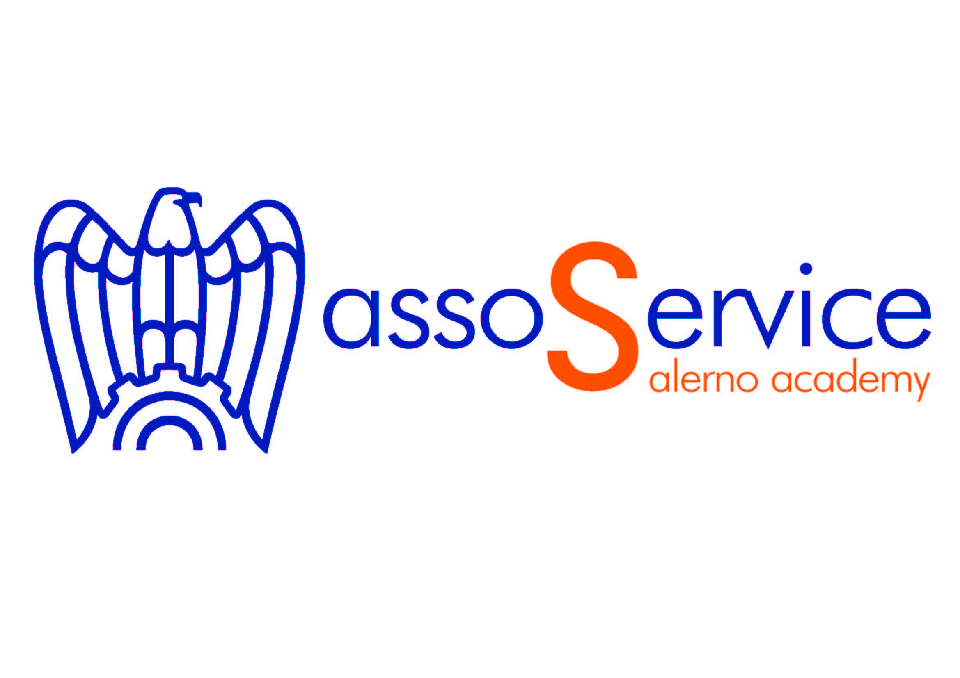

SCHEDA DI ADESIONE

Seminario
Agevolazioni investimenti produttivi, ricerca industriale e sviluppo sperimentale: bandi aperti e strumenti operativi

e presentazione nuovo servizio FINANZA AGEVOLATA

24 luglio 2018, ore 15.00

(da compilare e trasmettere via fax 089338896 e/o mail m.villano@confindustria.sa.it )

NOME ___________________________________________________________________________________________
COGNOME _______________________________________________________________________________________
AZIENDA _______________________________________________________________________________________
RUOLO/FUNZIONE ________________________________________________________________________________

Si invita le aziende interessate ad approfondire la modalità di accesso al nuovo servizio Finanza Agevolata di Assoservice Salerno, a segnare il campo di seguito riportato.

Nuovo servizio FINANZA AGEVOLATA
Incontro di approfondimento (dalle ore 17.00)

I dati sopra riportati vengono raccolti al solo scopo di documentazione dell’attività di informazione e/o formazione. Non sono comunicati o diffusi e vengono conservati in forma cartacea e/o con l’ausilio di strumenti informatici. Potranno essere utilizzati per l’invio di materiale informativo e di proposte per ulteriori iniziative informative e/o formative. Ho ricevuto, letto e accettato l’informativa al trattamento dei dati personali ai sensi dell’art. 13 Reg. (UE) n. 2016/679. Presto il mio consenso ed attesto la mia presenza all’iniziativa.

Firma

_______________________

